«ДЕНЬ САМОЙ ВАЖНОЙ ПРОФЕСИИ - ПОВАР!»
Цель:
воспитывать уважение к людям разных профессий.
Задачи:
- Уточнить, пополнить, закрепить знания воспитанников о профессиях.
- Способствовать активизации речевой деятельности детей, развивать их связную речь.
- Развивать внимание, логическое мышление, быстроту реакции, смекалку, творческие способности.
- Развивать навыки группового взаимодействия.
- Воспитывать уважительное отношение к труду, к представителям разных профессий.
Место проведения: ЦОиР «Зеленый остров»
Оборудование: орудия труда повара; белые фартуки и колпаки для детей и воспитателя; выставка рисунков и книг по теме «Повар».
Предварительная работа: экскурсия на кухню, коррекционные игры по данной тематике, беседы.
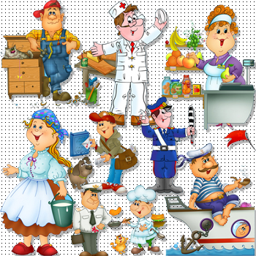
Форма проведения мероприятия: конкурсно – игровая.
Ход мероприятия
- Орг. момент (вступительное слово воспитателя).
Воспитатель
Добрый день всем, кто пришёл на нашу познавательно- развлекательную программу.
В жизни человека бывают моменты, когда ему приходится делать выбор. Выбор, от которого в дальнейшем зависит вся его судьба. Как не ошибиться и найти только свою дорогу в профессии? Давайте попробуем вместе заглянуть в мир профессий.
В мире много есть профессий
Всех их нам не перечесть,
Но одна из них тревожит
Не даёт ни пить, ни есть.
Та профессия, в которой
Будет счастлив человек.
Сделать выбор должен каждый,
Чтоб трудиться целый век.
- Основная часть
Воспитанники:
У меня растут года.
Будет мне 17.
Кем работать мне тогда?
Чем заниматься?
Трактор водит – тракторист,
Электричку – машинист,
Стену выкрасил – маляр,
Доску выстругал – столяр,
В доме свет провел – монтер,
В шахте трудится – шахтер,
В жаркой кузнеце – кузнец.
Все вместе поем песню «Без труда не проживешь»
(В.Агафонников — В.Викторов, Л.Кондратенко).
Каждый город, каждый дом
Создан радостным трудом.
Без работы, без труда
Не построить города.
Слышен грохот под землей —
Рудокоп пошел в забой.
Без работы, без труда
Не появится руда.
Экскаватор зашагал —
Будет рыть в степи канал.
Без работы, без труда
Не пойдет в поля вода.
В корпусах станки стучат —
Человек работе рад.
Поспевая, шепчет рожь:
«Без труда не проживешь».
Воспитатель
О какой профессии мечтаете вы?
Какие профессии вы знаете? Сумеете ли отличить одну профессию от другой?
- Конкурс «Аукцион профессий».
- В какой профессии нельзя обойтись без следующих предметов?
Кисть, краски (художник).
Парик, костюм (актёр).
Молоток, гвозди, рубанок (столяр).
Расчёска, ножницы (парикмахер).
Письма, газеты, сумка (почтальон).
Ножницы, сантиметр, ткань (швея).
Кирпич, мастерок (строитель).
Указка, ручка с красной пастой (учитель).
Шприц, стетоскоп (врач).
Кастрюля, овощи, нож (повар).
- А какая профессия самая важная? Как вы думаете?
-Сегодня мы будем защищать профессию «повар».
Воспитанники:
Кто кормит нас сытным и вкусным обедом?
У жаркой плиты кто стоит в колпаке?
И пробует борщ с поварешкой в руке?
Что будет сегодня у нас на обед?
Котлеты с картошкой, кисель и омлет?
Картофель готов и котлеты готовы.
Быстрее растите и будьте здоровы!
- Практическая часть
Воспитатель и дети изготавливают из разнообразных фруктов простые украшения
Инсценировка песни «Я ПЕКУ, ПЕКУ, ПЕКУ» (сл. Н. Кукловской)
1. Я пеку, пеку, пеку
Деткам всем по пирожку.
А для милой мамочки
Испеку два пряничка.
2. Кушай, кушай, мамочка,
Вкусный два пряничка.
А ребяток позову,
Пирожками угощу.
- Заключительная часть
Воспитатель ( в форме повара)
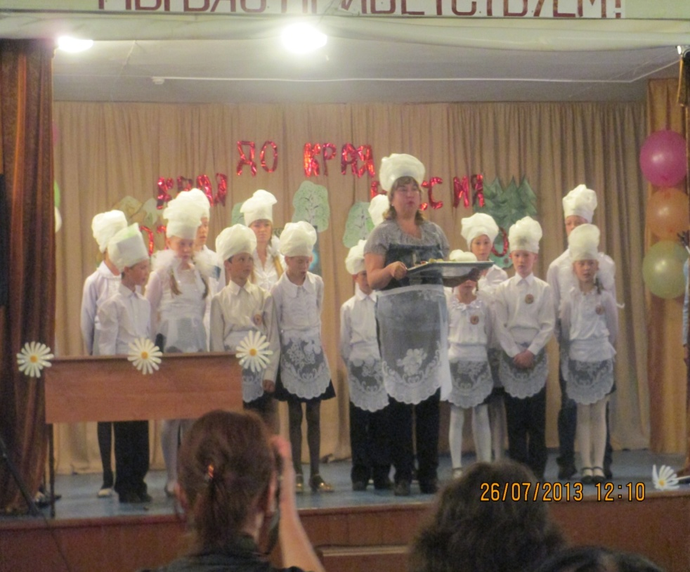
Я – Повар!
Я - обед варю
И непременно говорю:
Больше хлеба режьте,
Больше каши ешьте,
Рисовой и манной
Пшенной и овсяной
Красиво блюдо я оформлю.
И вам в подарок поднесу
Кто сегодня пожелает
Непременно научу!

(вручает жюри красиво оформленное блюдо из разнообразных фруктов)
Воспитанник.
Приходите вы к нам в гости,
Мы вас всех об этом просим.
Очень вкусно вас накормим,
И шикарно стол оформим!
Воспитатель:
Кем вы станете, еще не знаете,
Но прошу всех это учесть:
«Прекрасных профессий на свете не счесть, и каждой профессии слава и честь».
6 ИТОГ. Слово жюри. Награждение победителей.
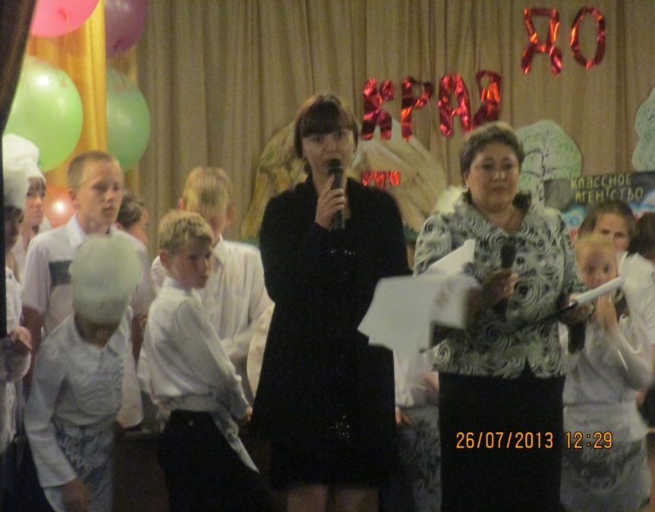

Воспитатель: Маркова Н.С.

